**Инструкция по правилам безопасного поведения воспитанников при проведении праздничных мероприятий**

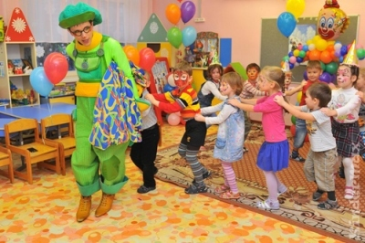

Уже в раннем детстве малыши понимают, что такое праздник, и хотят, чтобы праздников было много. В детском саду дети с нетерпением ждут очередного утренника. Праздники – это, прежде всего, способность радоваться самому и радовать всех, кто рядом. Однако, именно во время праздника, когда поведение детей находится на пике эмоций, особенно легко получить травму и испортить настроение. Поэтому важно заранее провести инструктирование детей в группе перед началом мероприятия, для того, чтобы они знали, как себя вести.

Данная инструкция по технике безопасности во время проведения праздничных мероприятий разработана для воспитанников ДОУ и призвана предупредить случаи травмирования детей.

1. Нельзя шуметь и разговаривать друг с другом, иначе не услышим речь артистов (аниматоров).  
2. Нельзя толкаться, наступать на ноги друг другу.  
3. Не загораживать обзор другим детям.  
4. Когда дети сидят, то они не должны раскачиваться на стульях.  
5. Не выскакивать вперед без приглашения артистов.  
6. Не подставлять подножки.  
7. Не хватать и не дергать артистов за одежду.  
8. Не наталкиваться друг на друга при играх с аниматорами.  
9. Во время подвижной игры бегать только в одном направлении.  
10. По окончанию массовых мероприятий (праздников), дети выходят из зала, не создавая паники, не толкаются, стараются пропустить первыми детей из младших групп.